Aubergine, tomate, scamorza fumée

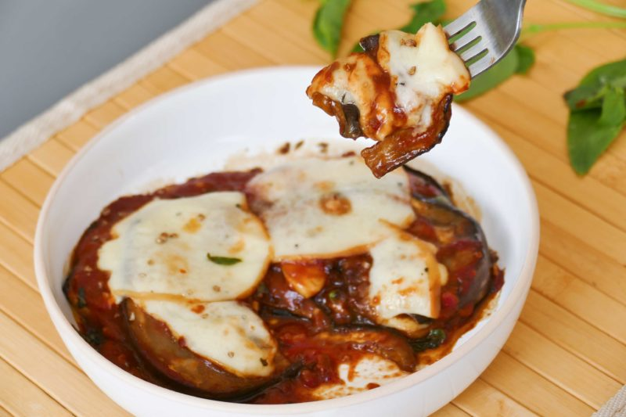
Ingrédients (pour 4 personnes):
- 2 aubergines
- 4 cuil. à s. de sauce soja
- jus d'1/2 citron
- 2 gousses d'ail
- 300 g de sauce tomate (ou concassée de tomates)
- 1 scamorza fumée
- QS feuilles de basilic, sel et poivre du moulin, huile de sésame torréfié (facultatif)
Préparation:
Laver les aubergines, couper les extrémités et les couper en tranches dans le sens de la longueur. Mettre dans un grand plat, ajouter une belle pincée de gros sel et laisser environ 30 minutes. Quand elles ont dégorgé, les faire dorer à la poêle à feu vif dans un peu d'huile d'olive.
Ajouter la sauce soja et le jus de citron en fin de cuisson.
Faire réduire la sauce tomate .Ajouter les gousses d'ail émincées.
Etaler des tranches d'aubergines au fond des assiettes.
Découper la scamorza en fines tranches.
Déposer 1 ou 2 cuillerées de sauce tomate et quelques fines tranches de scamorza fumée sur les aubergines. Recouvrir à nouveau de tranches d'aubergines, sauce tomate et scamorza.
Mettre au four / grill environ 15 minutes en surveillant la coloration.
Sortir du four, ajouter quelques feuilles de basilic et le poivre du moulin.
Régalez-vous en ajoutant éventuellement une lichette d'huile de sésame.
wwwassiettesgourmandes.fr

